# python基础阶段性测试题

## 一 单选题20个

1.1 下面哪个在python中不能作为变量名：（ ）

A . abc

B . 姓名

C . _

D . 2_A

1.2 下面代码输出的结果是什么： （ ）

x = input('请输入一个数：')   
type(x)

A . int

B . float

C . str

D . 报错

1.3 下面代码输出的结果是什么： （ ）

a = 1   
b = 2   
c = 2   
x = a>b   
y = b==c   
x+y

A . True

B . 1

C . 0

D . 报错

1.4 下面说法错误的是：（ ）

A . 字符串是不可变数据类型， 但字符串是有序的数据类型。

B . 列表中的元素是可以修改的。

C . 元组中的元素是不可以修改的。

D . 因为元组是不可变数据类型，所以当一个列表作为元组的元素时， 此时该列表变得不可修改。

1.5 下面代码输出的结果是什么：（ ）

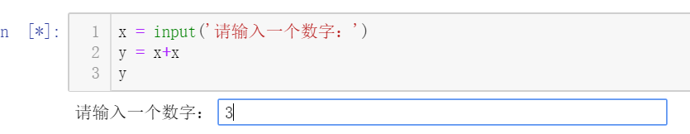

A . 报错

B . 6

C . ‘3’

D . '33'

1.6 下面哪个选项的对应的代码能取出python这个字符串：（ ）

s = "人生苦短,我用python"

A . s[-1:6:-1]

B . s[0:6:1]

C . s[-6: -1:1]

D . s[-6::1]

1.7 下面说法正确的是：（ ）

a = [True, 'python', [[1, 2, (1, 2)]], {1, 2}]

A . a的元素个数有5个

B . a[-2][-1]能取出元组(1, 2)

C . a.insert(2, 'mysql'), 能在python前面插入一个mysql

D . del a[-2][0][-1]能删除元组(1, 2)

1.8 下面说法正确的是：（ ）

A . 字典能进行索引和切片

B . 集合能进行索引和切片

C . 字典是通过键取值

D . 字典不能作为列表的元素

1.9 下面关于字典和集合说法错误的是：（ ）

A . 字典是可变数据类型

B . 字典是有序的数据类型， 所以能够进行索引和切片。

C . 集合的元素是不重复的

D . 字典的键是不可变数据类型

1.10 下面数据类型的定义， 错误的是：（ ）

A . 定义一个字符串, s = str(123)

B . 定义一个列表， L = list(range(10))

C . 定义一个单个元素的元组， t = (1)

D . 定义一个字典，d = dict([('a',1), ('b', 2)])

1.11 如何解释下面的结果：（ ）

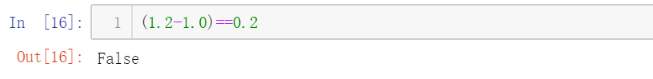

A . python显示错误

B . 布尔型数据无法与数值型比较

C . 计算机底层是2进制， 无法完美表达某些浮点数

D . python中将0视为False

1.12 下面关于if..else条件语句说法错误的是：（ ）

A . if后面可以跟条件， else后面不跟条件

B . if与else中的代码只会发生一个

C . if语句中间可以嵌入多个elif

D . if不可以嵌套

1.13 关于循环语句说法错误的是：（ ）

A . python中的while循环是当条件满足就进入循环体

B . for 循环可以遍历一个序列， 如字符串 列表

C . for i in dict 遍历一个字典的时候， 遍历的是键值对

D . 可以使用关键字break打断循环

1.14 下面的代码输出的结果是什么：（ ）

i = 1  
s = 0  
while i<=3:  
 s += i  
 i += 1  
s

A . 6

B . 3

C . 5

D . 0

1.15 下面的代码输出的结果是什么：（ ）

s = 0   
for i in ['a', 'b', 1, 2, 3]:   
 if type(i)==int:   
 s += i   
s

A . 3

B . 4

C . 6

D . 0

1.16 下面关于函数说法错误的是：（ ）

A . 函数是封装一个功能， 以方便调用

B . python中函数名不可以使用中文

C . 函数体要注意缩进

D . 定义函数的时候可以给函数写上说明

1.17 下面关于函数说法错误的是： （ ）

A . 函数定义阶段的参数叫做形参， 函数调用阶段的参数表叫做实参

B . 默认参数也可以传参

C . 默认参数要放在普通形参后面

D . 函数必须有返回值

1.18 下面代码输出的结果是什么：（ ）

def func(a, b, c=1):   
 return a+b-c   
   
a = func(3, 4)+1   
a

A . 6

B . 7

C . 8

D . None

1.19 下面关于说法错误的是： （ ）

A . 函数内部定义的变量叫做局部变量，局部变量只能在局部使用

B . 当函数内部和全局有一个重名的变量时， 将优先使用函数自己的。

C . 全局变量能在整个程序的任意位置被使用

D . 函数内部不能定义全局变量

1.20 下面代码输出的结果什么是：（ ）

x = 1  
x = 10  
def func1():  
 x = 100  
 print(x)  
   
func1()

A . 1

B . 10

C . 100

D . None

## 二 多选题5个

2.1 下面哪些是可变数据类型：（ ）

A . str

B . list

C . int

D . dict

2.2 下面说法正确的是：（ ）

A . 字符串是不可变数据类型， 但是是有序的数据类型

B . 列表是可变数据类型， 是有序的数据类型

C . 元组是可变数据类型， 是有序的数据类型

D . 集合的元素是唯一的

2.3 下面说法正确的是：（ ）

A . 类里面可以定义属性和方法

B . 方法可以用函数表示

C . 类里面的函数可以不写参数

D . 类里面的函数至少有一个参数用来接收对象本身

2.4 下面说法正确的是：（ ）

A . python可以通过pymysql连接到数据库

B . python可以直接操作数据库

C . python想要操作数据库还需要SQL

D . 以上说法全对

2.5 下面说法错误的是：（ ）

A . list()函数可以把某些数据类型转变成列表

B . range()函数可以生产一个可迭代对象

C . 自定义函数必须有返回值

D . 定义函数的关键字是class

## 三 编程答题

3.1 请编程完成把 L = ['A', 'B', 'A', 'C', 'E', 'R', 'A', 'D', 'A', 'A'] 中的每个 'A' 替换成 ’a‘

3.2 定义一个函数， 该函数接收一个字符串， 返回这个字符串中每个字符出现的次数